BAB I
PENDAHULUAN

  - Latar Belakang
Sumatera Selatan merupakan provinsi di Indonesia yang terletak di bagian selatan Pulau Sumatera. Provinsi ini memiliki Ibu Kota di Palembang. Luas wilayah Kota Palembang adalah 400,61 km² dengan jumlah penduduk 1451.776 jiwa. Palembang merupakan salah satu kota metropolitan di Indonesia dan secara geografis terletak antara 2º 52′ sampai 3º 5′ Lintang Selatan dan 104º 37′ sampai 104º 52′ Bujur Timur dengan ketinggian rata-rata 8 meter dari permukaan air laut. Letak Palembang cukup strategis karena dilalui oleh jalan Lintas Sumatera yang menghubungkan antar daerah di Pulau Sumatera. Luas wilayah Kota Palembang sebesar 400,61 km2 yang secara administrasi terbagi atas 16 kecamatan dan 107 kelurahan. Kota Palembang terdiri 14 kecamatan, salah satunya adalah kecamatan Seberang Ulu 1. Di kecamatan ini terdapat sebuah pelabuhan sungai yang terletak di 7 ulu. Pelabuhan sungai 7 ulu merupakan pelabuhan sungai yang tepat berada di bawah Jembatan Ampera.
Unit penyelenggara pelabuhan sungai 7 ulu dikelola oleh Dinas Perhubungan Kota Palembang. Terdapat 2 jenis kapal yang beroperasi di pelabuhan sungai tersebut yaitu kapal Jukung dan Ketek. Kapal Jukung terdiri dari dua kapal yaitu Kapal Jukung Jasa Mulya dan Kapal Jukung Inso Jaya yang mengangkut barang. Trayek lintasan kapal Jukung tersebut adalah lintasan Lintasan 7 Ulu – Karang Agung. Khususnya di pelabuhan sungai 7 ulu, semua awak kapal mengeluh dikarenakan menurunnya produktivitas barang dan penumpang saat ini dan sangat berpengaruh terhadap pendapatan kapal tersebut.
Covid 19 telah banyak menimbulkan dampak negatif. Ini dikarenakan penyebaran virusnya yang sangat cepat. Sejumlah Negara melakukan upaya untuk mengisolasi penyebaran virus, termasuk Indonesia, yaitu dengan melakukan pembatasan gerak sosial seperti PSBB. Selain itu, covid 19 juga menyebabkan turunnya produktivitas pada beberapa sektor salah satu nya yaitu sektor transportasi. Khususnya seperti pada Kapal Jukung yang beroperasi di 7 Ulu.
Berdasarkan hal tersebut diatas, penulis bermaksud untuk menganalisa pendapatan yang didapatkan Kapal Jukung pada lintasan 7 Ulu – Karang Agung dengan judul “TINJAUAN PENDAPATAN KAPAL JUKUNG PADA LINTASAN 7 ULU – KARANG AGUNG AKIBAT DAMPAK COVID 19.

1.2 Rumusan Masalah
Berdasarkan hal-hal yang telah diuraikan diatas, maka didapatkan perumusan masalah yaitu:
1. Bagaimanakah pengaruh pandemi covid 19 terhadap pendapatan Kapal Jukung pada lintasan 7 Ulu – Karang Agung?
2. Bagaimanakah perbandingan pendapatan kapal jukung pada saat kondisi normal dan pada saat terjadinya pandemi covid 19?

1.3 Tujuan
Tujuan dari penelitian ini adalah:
a. Untuk mengetahui pengaruh pandemi covid 19 terhadap pendapatan Kapal Jukung pada lintasan 7 Ulu – Karang Agung.
b. Untuk mengetahui perbandingan pendapatan kapal jukung pada saat kondisi normal dan pada saat terjadinya pandemi covid 19.

1.4 Manfaat
1.4.1 Manfaat Teoritis
Secara teoritis, hasil penelitian ini diharapkan dapat bermanfaat bagi keilmuan pada bidang transportasi, pembangunan dan Sistem Informasi. Selain itu, penelitian ini dapat dijadikan sebagai referensi bahan ajar pada tingkat Perguruan Tinggi dan sebagai pijakan dan referensi pada penelitian-penelitian selanjutnya yang berhubungan dengan peningkatan kualitas pelayanan di suatu pelabuhan serta menjadi bahan kajian lebih lanjut.

1.4.2 Manfaat Praktis
1.4.2.1 Bagi Taruna
Bagi Taruna, penelitian ini akan bermanfaat untuk mengaplikasikan Ilmu Pengetahuan yang telah diperoleh selama mengikuti pendidikan pada Program Diploma III Lalu Lintas Angkutan Sungai, Danau dan Penyeberangan
1.4.2.2 Bagi Lembaga Pendidikan,
Bagi Lembaga Pendidikan memberikan informasi berupa pengetahuan dan wawasan kepada seluruh civitas akademika di Politeknik Transportasi Sungai, Danau dan Penyeberangan Palembang.
1.4.2.3 Bagi Instansi Pemerintahan,
Bagi Instansi pemerintahan seperti Dinas Perhubungan Kota Palembang, dapat dijadikan acuan dalam menganalisa pendapatan kapal selama pandemi dan memberikan masukan terkait pendapatan yang berlaku selama masa pandemi untuk dijadikan acuan oleh pengelola kapal yang beroperasi dalam lintasan 7 Ulu – Karang Agung.
1.4.2.4 Bagi Masyarakat
Manfaat Bagi Masyarakat adalah agar masyarakat dapat mengetahui perbedaan pendapatan kapal sebelum dan sesudah Covid 19 yang beroperasi di Pelabuhan Sungai 7 Ulu Kota Palembang.

  - Ruang Lingkup
Untuk memberikan fokus pembahasan masalah pada tugas akhir ini, maka penulis membatasi ruang lingkup penelitian sebagai berikut:
- Lokasi penelitian terletak pada Pelabuhan Sungai 7 ulu Kota Palembang, khususnya lintasan 7 Ulu – Karang Agung.
- Hal yang diteliti yaitu pendapatan Kapal Jukung Jasa Mulya pada saat kondisi normal dan pada saat kondisi pandemi.

BAB II
LANDASAN TEORI
2.1 Landasan Hukum
Dasar hukum yang diambil sebagai landasan teori yang langsung berkaitan dengan ilmu atau masalah yang telah diteliti yaitu:
- Undang-Undang Nomo r 17 Tahun 2008 Tentang Pelayaran
a. Pasal 1 Ayat (3)
Angkutan di perairan adalah kegiatan yang mengangkut dan memindahkan penumpang atau barang dengan menggunakan kapal.
b. Pasal 1 Ayat (6)
Trayek adalah rute atau lintasan pelayanan angkutan dari suatu pelabuhan ke pelabuhan lainnya.
c. Pasal 1 Ayat (36)
Kapal adalah kendaraan air dengan bentuk dan jenis tertentu yang digerakkan dengan tenaga angin, tenaga mekanik, energi lainnya, ditarik atau ditunda, termasuk kendaraan yang berdaya dukung dinamis, kendaraan di bawah air, serta alat apung dan bangunan terapung yang tidak berpindah – pindah.
2. Peraturan Pemerintah Nomor 20 Tahun 2010 Tentang Angkutan Di Perairan
a. Pasal 2
Angkutan Sungai dan Danau adalah kegiatan angkutan dengan menggunakan kapal yang dilakukan di sungai, danau, waduk, rawa, banjir kanal, dan terusan untuk mengangkut penumpang dan/atau barang yang diselenggarakan oleh perusahaan angkutan sungai dan danau.
b. Pasal 52 Ayat (1)
Angkutan sungai dan danau sebagaimana dimaksud dalam Pasal 2 meliputi kegiatan:
a. angkutan sungai dan danau di dalam negeri;
b. angkutan sungai dan danau antara negara Republik Indonesia dengan negara tetangga; dan
c. angkutan sungai dan danau untuk kepentingan
sendiri.
3. Keputusan Menteri Perhubungan Nomor : KM 73 Tahun 2004 Tentang Penyelenggaraan Angkutan Sungai dan Danau pada lampiran VI Formula Perhitungan Biaya Operasional Kapal yang berisi tentang data umum kapal, perhitungan biaya, biaya penumpang per kilometer, dan biaya penumpang per kilometer berdasarkan faktor muat.
a. Pasal 61 Ayat (1)
Tarif angkutan sungai danau terdiri dari tarif penumpang serta tarif barang dan/atau hewan.
b. Pasal 61 Ayat (2)
Tarif Angkutan penumpang sebagimana dimaksud ditetapkan oleh:
- Bupati/ walikota untuk angkutan sungai dan danau dalam kabupaten/ kota.
- Gubernur untuk angkutan sungai dan danau lintas kabupaten/ kota dalam provinsi.
- Menteri untuk angkutan sungai dan danau lintas antar provinsi atau antar negara didekonsentrasikan kepada pemerintah provinsi, sesuai tempat domisili perusahaan/ pemilik kapal.

2.2 Landasan Teori
Berikut ini merupakan landasan teori yang berkaitan dengan judul yang diteliti yaitu:
- Transportasi
Menurut Nasution (2006), Transportasi adalah sebagai pemindahan barang dan manusia dari tempat asal ke tempat tujuan.

- Pelabuhan sungai
Menurut Triatmodjo (1996), Pelabuhan sungai adalah bangunan yang digunakkan untuk merapatnya kapal dan menambatkannya pada waktu bongkar muat barang.

- Biaya Operasional Kapal
Biaya Operasional Kapal adalah segala sesuatu yang menyangkut dengan biaya yang dikeluarkan dalam pengoperasian kapal, seperti biaya operasional langsung yaitu biaya yang berkaitan dengan produksi jasa yang dihasilkan.
- Biaya Operasional Kapal
Biaya Operasional Kapal adalah segala sesuatu yang menyangkut dengan biaya yang dikeluarkan dalam pengoperasian kapal, seperti biaya operasional langsung yaitu biaya yang berkaitan dengan produksi jasa yang dihasilkan.
Komponen biaya operasional kapal antara lain yaitu:
- Biaya Langsung (Direct Cost)
Biaya Langsung adalah biaya yang langsung berkaitan dengan hasil produksi. Terbagi menjadi dua, yaitu biaya tetap dan biaya tidak tetap.
1). Komponen Biaya Tetap
a). Penyusutan Mesin Kapal
b). Bunga Modal
c). Premi Asuransi Kapal
d). Biaya awak kapal
2). Komponen Biaya Tidak Tetap
a). Biaya Bahan Bakar
b). Biaya Pelumas
c). Biaya Perawatan
d). Biaya Pelabuhan

- Biaya Tidak Langsung (Indirect Cost)
Biaya Tidak Langsung adalah biaya yang dikeluarkan akan tetapi tidak langsung berkaitan dengan hasil produksi, antara lain listrik, biaya administrasi, dan biaya angkutan yang dikeluarkan untuk menyelenggarakan pengoperasian angkutan tersebut.
1). Biaya Langsung
a). Biaya Tetap
(1). Biaya Penyusutan Kapal

...….(3.1)

(2). Biaya Bunga Modal
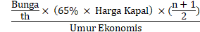……...(3.2)

(3). Premi Asuransi Kapal / Biaya Kapal Per Tahun

1,5 % × Harga Kapal …...…(3.3)

(4). Biaya ABK / Awak Kapal

Jmlh bln (12) × Jmlh Awak Kapal ×
Gaji awak Kapal / bln …..…..(3.4)

b). Biaya Tidak Tetap
(1). Biaya Bahan Bakar (BBM)

Jmlh frekuensi per thn × Jarak × Ratio pemakaian BBM ……..(3.5)
× Harga BBM per liter

(2). Biaya Gemuk, Oli, Pelumnas
Jmlh bln (12) × Biaya gemuk / Oli per bln ……...(3.6)

(3). Biaya Perawatan Kapal
No. | Jenis Perawatan | Speed Boat / Klotok
1. | Service Kecil | Tiap 10.000 km
2. | Service Besar | Tiap 25.000 km
3. | General Over Houll | Tiap 60.000 km
No. | Jenis Perawatan | Bis Air dan Truk Air
1. | Service Kecil | Tiap 15.000 km
2. | Service Besar | Tiap 30.000 km
3. | General Over Houll | Tiap 75.000 km

(4). Biaya Pelabuhan
Jmlh hari operasi × Biaya pelabuhan per hari ……(3.7)

2). Biaya Tidak Langsung
(1). Biaya Pegawai

Jmlh bulan (12) × Jmlh pegawai darat ×
Gaji pegawai darat per bln ….….(3.8)
(2). Biaya Kantor
Biaya sewa kantor per thn ...….(3.9)

(3). Biaya telepon, air, listrik per bln
Jmlh bulan (12) × Biaya telepon, air, listrik
Per bln …..(3.10)

(4). Biaya Management dan pengelolaan
Jmlh bulan (12) × Biaya management
dan pengelolaan per bln …..(3.11)
Total BOK (Biaya Operasional Kapal)
Total Biaya Langsung – Total Biaya
Tidak Langsung ….(3.12)

3). Biaya per KM
a). Kapasitas angkut per tahun
Kapasitas angkut kapal… × trip per thn …..(3.13)

b). Biaya per kilometer

Kapasitas angkut kapal…per thn × jarak

Total Biaya
.…(3.14)
c). Pada tingkat per kilometer
No. | Faktor Beban | Jenis kapal | Keterangan
 | 100 % |  | Penetapan tarif pada tingkat factor beban antara 60% s.d 70% sesuai dengan kondisi atau kemampuan daerah.
 | 90 %
 | 80 %
 | 70%
 | 65%
 | 60%

- Load Factor (LF) / Faktor Muat Kapal
Load Factor digunakan untuk menghitung Load Factor produktifitas yang diperkirakan akan terjadi 5 tahun yang akan datang. Akan tetapi harus diketahui terlebih dahulu produktifitas 5 tahun terakhir. Rumus yang digunakan untuk menentukan factor muat adalah sebagai berikut:

LF = Jumlah barang per Tahun×100
Jumlah Trip Pertahun x Kapasitas kapal per Trip
……..(3.15)

- Pendapatan
Pendapatan merupakan penghasilan yang timbul dari pelaksanaan aktivitas entitas yang normal dan dikenal dengan sebutan yang berbeda, seperti penjualan, penghasilan jasa, bunga, dividen, royalti dan sewa.

Menurut Kosasih, Engkos (2007), dalam menghitung pendapatan dapat digunakan persamaan rumus berikut ini:

TR = P × Q
……………………(3.16)

Keterangan:
TR = Total Revenue atau pendapatan
P = Harga Satuan
Q = Volume Produksi

Rumus perhitungan untuk mencari keuntungan dari hasil produksi yaitu sebagai berikut:

Keuntungan = Pendapatan Produksi – Biaya pokok produksi …....(3.17)

4. Tinjauan
Tinjauan adalah pemeriksaan yang teliti, penyelidikan, kegiatan pengumpulan data, pengolahan, analisa dan penyajian data yang dilakukan secara sistematis dan objektif untuk memecahkan suatu persoalan.

BAB III
PROSEDUR PENELITIAN

3.1 Prosedur Penelitian
Bagian yang terpenting dalam sebuah penelitian adalah kerangka alir pemikiran, Agar penulisan ini terarah dan dapat mencapai target yang diinginkan. Bagan alir pemikiran tersebut dapat dilihat pada bagan di bawah ini:

Data Primer:
Data komponen BOK
Produktifitas barang selama 15 hari saat kondisi pandemi Covid 19
Jarak dan waktu tempuh lintasan
Gaji ABK, Premi Layar, dll

Data Sekunder:
Data karakteristik pelabuhan sungai
- Peta trayek lintasan
- Data karakteristik kapal yang beroperasi di pelabuhan sungai 7 ulu
-Produktivitas barang selama 15 hari pada saat kondisi normal.
Selesai
Pengumpulan Data
Pengolahan Data

Analisa Load Factor
Analisa BOK
Analisa Pendapatan

Observasi dan Identifikasi Masalah
Mulai
Analisa permasalahan
Identifikasi

Pemecahan Masalah
Kesimpulan dan Saran

Gambar 3.1 Bagan Alir Penelitian
3.2 Metode Pengumpulan Data
3.2.1 Data Primer
Data primer adalah data yang didapat langsung dari sumbernya atau berdasarkan pengamatan langsung di lapangan seperti kegiatan saat penumpang melakukan transaksi dan kegiatan turun naik nya penumpang. Dalam memperoleh data primer penulis menggunakan metode sebagai berikut:
- Metode Observasi
Observasi adalah pengamatan yang dilakukan secara sistematis yang kemudian dilakukan pencatatan. Kegiatan yang dilaksanakan adalah melakukan survei, yakni dengan mengamati secara langsung kegiatan yang ada di lapangan. Setelah melakukan proses survei maka dapat dilihat secara nyata masalah dan kendala yang dihadapi. Selain itu dapat dilihat secara langsung berapakah tarif kapal yang berlaku, kecepatan operasional kapal, jarak dan waktu tempuh lintasan, serta melakukan survey terhadap produktifitas barang yang keluar dan masuk ke dalam kapal sehingga dapat membandingkan produktifitas barang yang sekarang dengan sebelum adanya pandemi.
- Metode Wawancara
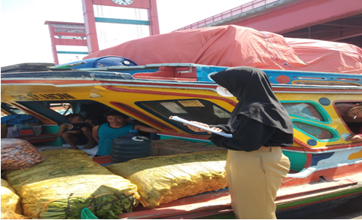
Gambar 3.2 Saat melakukan survey wawancara
- Dokumentasi
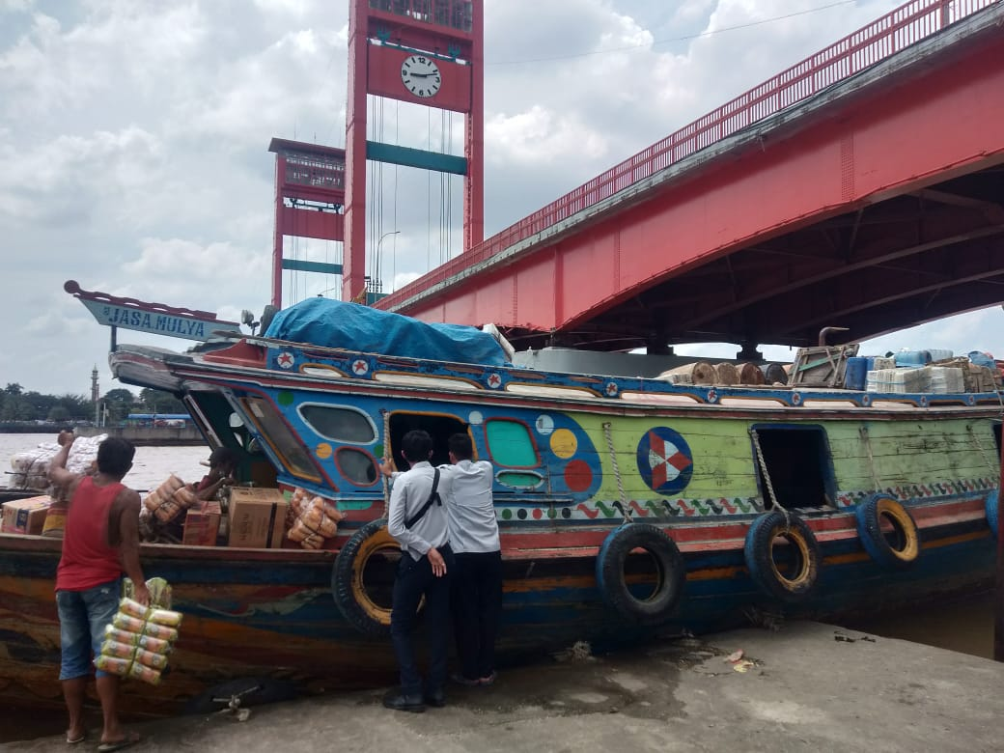
Gambar 3.3 Kapal Jukung Siap Muat
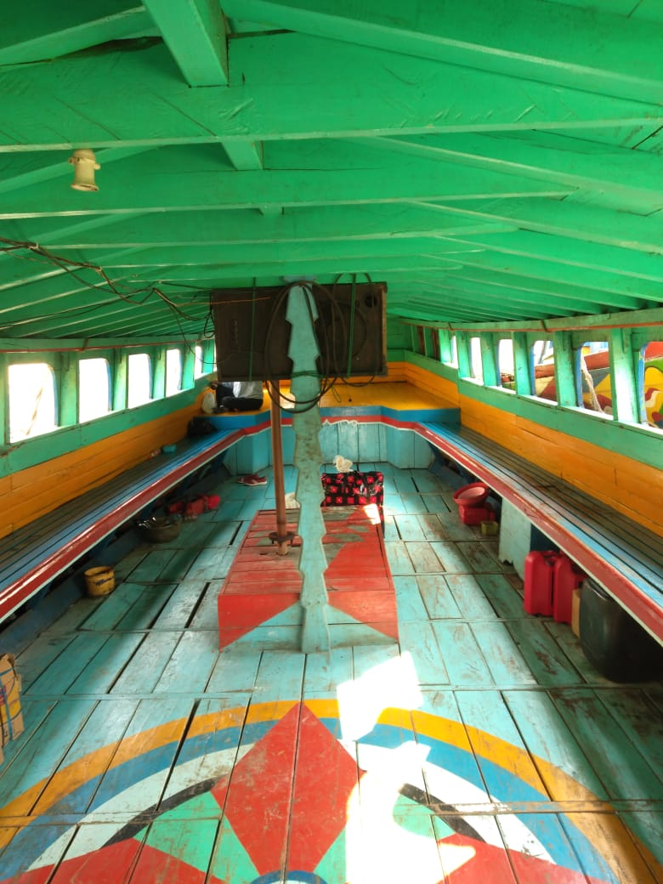
Gambar 3.4 Kapal Jukung belum terisi

- Metode Wawancara
Wawancara adalah suatu kegiatan yang dilakukan untuk mendapatkan informasi secara langsung dengan menyajikan pertanyaan kepada narasumber yang dinilai mengetahui kondisi yang ingin diketahui sehubungan dengan masalah yang akan dibahas, serta untuk melengkapi data sekunder yang dibutuhkan. Pada permasalahan ini wawancara dilakukan kepada Operator Kapal mengenai permesinan kapal seperti data ukuran dan jumlah mesin induk, mesin bantu dan rasio penggunaan air tawar, gemuk, dan BBM. Selain itu, dilakukan wawancara kepada pihak penyelenggara angkutan sungai mengenai biaya yang dikeluarkan untuk mengoperasikan sebuah kapal atau yang biasa disebut dengan BOK (Biaya Operasional Kapal).

3.2.2 Data Sekunder
Data Sekunder adalah data yang didapat berdasarkan pengamatan terhadap pihak lain dan berupa laporan secara tertulis, dalam memperoleh data sekunder penulis menggunakan metode sebagai berikut:
1. Metode Kepustakaan (Literature)
Metode ini dilakukan dengan cara mencari literature atau dokumentasi dari berbagai sumber yang ada mengenai teori – teori serta data yang terkait dalam pemecahan masalah di Kertas Kerja Wajib (KKW) ini.
2. Metode Institusional
Data yang dikumpulkan dari berbagai instansi yang terkait,yaitu Kantor Dinas Perhubungan Kota Palembang dan Kantor BPTD Wilayah VIII Provinsi Sumatera Selatan, untuk mengetahui Karakteristik kapal, serta jarak trayek 7 Ulu – Karang Agung.

Jadwal Kegiatan PKL/ Magang Taruna

No | Kegiatan | Maret |  |  |  | April |  |  |  | Mei |  |  |  | Juni
No | Kegiatan | 1 | 2 | 3 | 4 | 1 | 2 | 3 | 4 | 1 | 2 | 3 | 4 | 1 | 2 | 3 | 4
1 | Laporan Kedatangan Taruna Ke Dinas Perhubungan Kota Palembang di dampingi oleh dosen pembimbing
2 | pengenalan wilayah magang dan PKL
3 | Pelaksanaan Magang di Dinas Perhubungan Kota Palembang Bidang Perencanaan dan Pelaporan
4 | Senam Bersama Pegawai Dinas Perhubungan Kota Palembang
5 | Membantu pendataan karyawan yang akan melaksanakan vaksinasi
6 | Melaksanakan penyusunan program kerja Angkutan Massal
7 | Melaksanakan koordinasi terkait cara penginputan data di Angkutan Massal
8 | Melaksanakan penyusunan dokumen di Angkutan Massal
9 | Melakukan penginputan data Angkutan Massal
10 | Pelaksanaan Praktek Kerja Lapangan di UPTD Pelabuhan Sungai 7 ulu
11 | Survey produktivitas harian selama 14 hari
12 | Melaksanakan kegiatan sosialisasi pengabdian kepada masyarakat dosen poltektrans sdp Palembang
13 | Survey Biaya Oerasional Kapal
14 | Survey karakteristik pelabuhan sungai
15 | Survey Kecepatan Operasional Kapal
16 | Survey Pendapatan awak kapal
17 | Survey asal dan tujuan
18 | Survey sarana dan prasarana pelabuhan sungai
19 | Pengumpulan data primer dan sekunder
20 | Pelaksanaan Magang di Dinas Perhubungan Kota Palembang Bidang Laut dan ASDP
21 | Pendataan geografi wilayah
22 | Pendataan tarif angkutan
23 | Pendataan peralatan keselamatan
24 | Pendataan fasilitas perairan dan daratan pelabuhan
25 | Perekapan data primer dan sekunder
26 | Penyusunan laporan magang
27 | Penyusunan laporan kelompok
28 | Perpisahan kepada seluruh alumni dan pegawai Dinas perhubungan kota palembang
29 | Penjemputan Taruna

